Аутизм (расстройство аутистического спектра, РАС) — это неврологическое нарушение развития с разнообразными симптомами. Ядром симптоматики является нарушение социального взаимодействия.  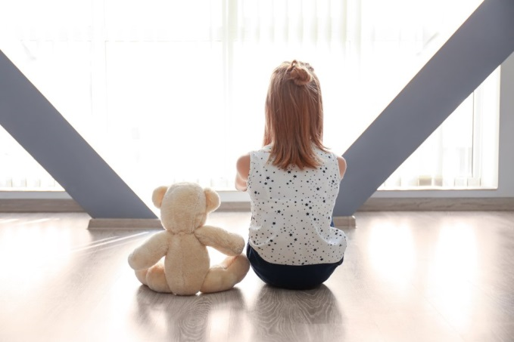  Правила поведения с детьми с РАС:  - Разговаривайте спокойно, размеренным тоном.  - Избегайте громких звуков.  - Не ссорьтесь в присутствии ребенка с РАС.  - Обращайте внимание на музыкальный фон в играх, мультфильмах, аудиокнигах. Исключите быструю, ритмичную музыку любых направлений.  - Обращайтесь по имени, чтобы показать, кому предназначена ваша речь.  - Любые изменения в распорядке или окружающем мире вводите постепенно, так как такие люди плохо переносят перемены в окружающем мире.  - Разработайте строгий распорядок дня, введите правила и ограничения. Сами соблюдайте их всегда и избегайте изменений.  Признаки раннего детского аутизма  Социальные проблемы:  - Избегание зрительного контакта  - Негативная реакция на прикосновения  - Предпочтение одиночества  - Не проявляет интереса к окружающим людям и предметам  - Не копирует поведение взрослого  - Боязнь интенсивных раздражителей  - Используют для игр необычный материал  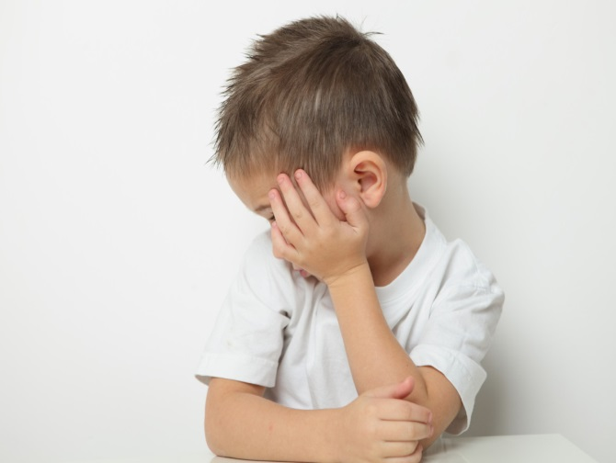 | .  Трудности общения:  - Замедленное развитие речи или регресс ключевых навыков.  - Запаздывание «возраста вопросов»  - Отсутствие ответной улыбки  - Отсутствие языка мимики и жестов  - Отсутствие возможности диалога  - Нет адекватной реакции на просьбы  - Нет желания участвовать в коллективных играх  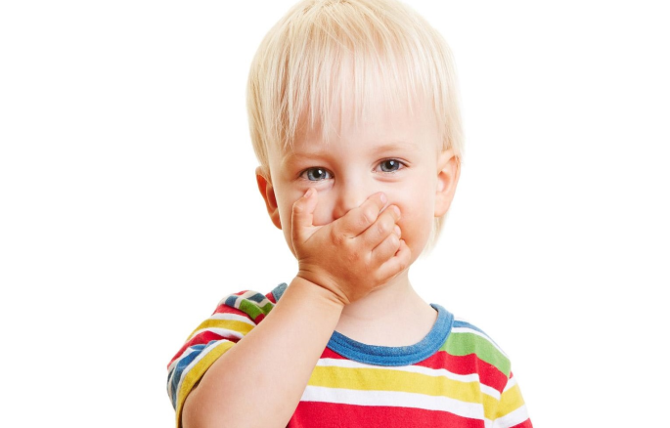  Стереотипное поведение:  - Повтор одних и тех же движений  - Невозможность отвлечения от однообразных, повторяющихся действий  - Сложность адаптации к новым условиям и окружению  - Жёсткая привязанность к распорядку дня  - Избирательность в еде | «ЧТО НАДО ЗНАТЬ ПРО  АУТИЗМ»  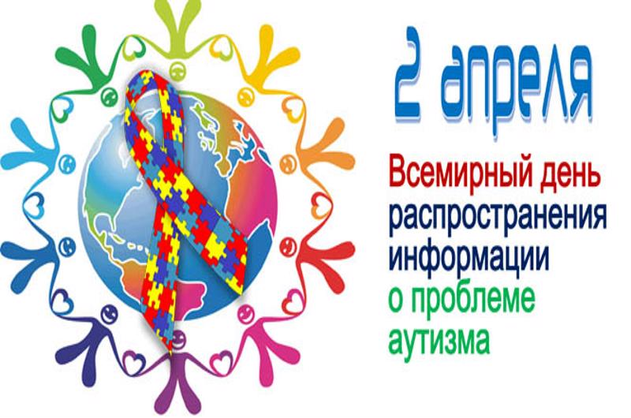  .  Муниципальное казенное общеобразовательное учреждение  средняя общеобразовательная  школа №9  с. Родниковского Арзгирского  муниципального округа  Ставропольского края  Конт. тел: 55-1-23

